Spett.le
TRELLEBORG WHEEL SYSTEMS S.P.A
VIA TIBURTINA 143 – VILLA ADIANA
00010 TIVOLI ROMA

- Alla Cortese att. ne dell’Ing. Sansolini

Patrica 02/12/2021

Oggetto: Revisione di Motori elettrici
Vs. Richiesta email del 30/11/2021

OFFERTA 2021/0734

Descrizione dei lavori che saranno eseguiti per effettuare la manutenzione presso il vs. stabilimento di Guidonia in lavoro straordinario festivo di Domenica:

0 | Come da vs. Richiesta email vi rimettiamo l’elenco dei lavori che eseguiremo secondo le vs. indicazioni sui motori oggetto del contratto. Secondo quanto da Voi indicatisi tratta di n.54 motori tra mot. in c.c. e c.a.
1 | Pulizia mediante soffiaggio della carcassa esterna del motore
2 | Prove Isolamento Iniziali
3 | Pulizia a mz. Di aria essiccata e pulita da voi fornita dei condotti di areazione
4 | Pulizia degli avvolgimenti mediante soffiaggio. Non verrà effettuata con solventi perché si rischia di far depositare lo sporco in punti critici senza poi poterlo esportare
5 | Verifica delle condizioni di usura del collettore
6 | Verifica ed eventuale sostituzione spazzole da Voi fornire con verifica dei portaspazzole
7 | Verifica dello stato dei collegamenti elettrici, integrità dei cavi, serraggio dei capicorda
8 | Controllo delle morsettiere
9 | Verifica visiva dello stato dei trasduttori di controllo velocità motore
10 | Prove isolamento finale
11 | Aggiornamento schede motore
12 | Il lavoro sarà svolto da n.4 ns. Tecnici specializzati in motori elettrici, con esperienza pluriennale nell’arco indicativamente di n°5/6 Domeniche, con orario dalle 08:00 alle 17:00. Sarà vostra cura che gli impianti siano in sicurezza, vostro personale tecnico sarà comunque presente. I ricambi necessari saranno messi a disposizione del nostro personale in modo tale da non compromettere lo svolgersi dei lavori nei tempi indicati. In caso di problemi che si presentassero durante lo svolgimento dei lavori sarà nostra cura avvisare il responsabile da Voi indicatoci per poter prendere le opportune decisioni di comune accordo. Dovrete assicurarci oltre l’ingresso del personale anche del veicolo aziendale. Per quanto riguarda l’analisi della rumorosità dei cuscinetti vi verrà fatta offerta a parte.

Quotazione per singolo intervento:

Lavoro svolto dai ns. 4 tecnici specializzati durante orario straordinario festivo €. 1.920,00+IVA
Ore di viaggio Frosinone Tivoli e ritorno €. 384,00+IVA
Costo Chilometrico €. 190,00+IVA
Trasferta senza pernotto omnicomprensiva per n.4 tecnici €. 240,00+IVA
Costi sicurezza compresi
N.B. Tutto quanto non menzionato verrà consuntivato a parte.

Consegna : Da concordare con il Vs. personale
Trasporto : Come da Vs. indicazioni a Vs. Carico
Pagamento : R.D.60GG. D.F.F.M.
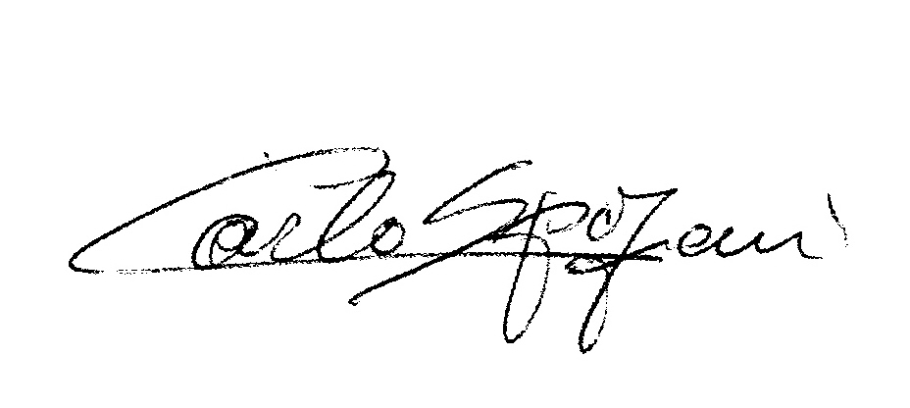
Disponibili a qualunque chiarimento, rimaniamo in attesa di una vs. risposta.

